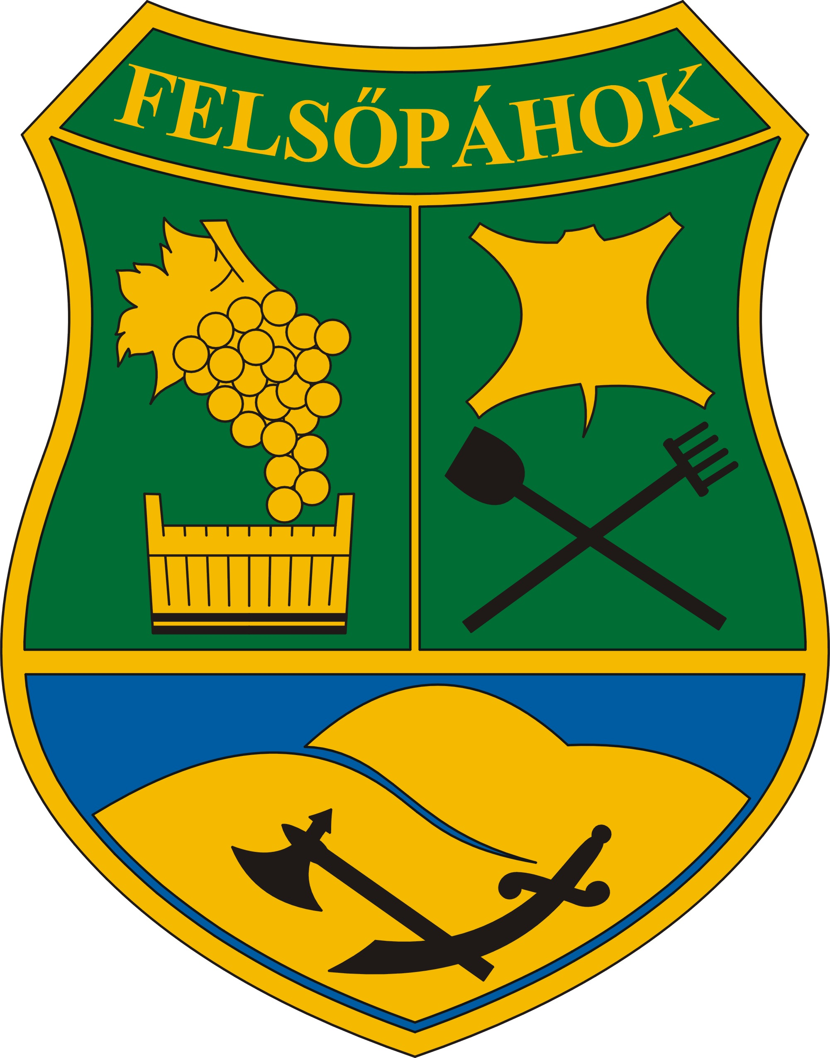 | Felsőpáhok Község Polgármestere  8395 Felsőpáhok, Szent I. u. 67.  Tel: 83/900-000, Fax: 83/900-001,  E-mail: felsopahok@z-net.hu  www.felsopahok.hu

Előterjesztés a Képviselő-testület 2013. október 24-ei ülésére

Tárgy: Az önkormányzat 2014. évi költségvetési koncepciója

Tisztelt Képviselő-testület!

2013. év elején az államháztartásról szóló 2011. évi CXCV. törvény 24. §-a úgy rendelkezett, hogy a következő évre vonatkozó költségvetési koncepciót a polgármester április 30-áig kell benyújtani a képviselő-testületnek.

A koncepciót ezért a Képviselő-testület április 25-ei ülésén megtárgyalta és a 33/2013.(IV.25.) számú határozatával elfogadta.

Időközben az Áht-t módosították, és a határidőt 2013. október 30. napjában határozták meg. Mivel a Képviselő-testület már foglalkozott a koncepcióval, és több adat jelenleg sem áll rendelkezésre a jövő évi feladatellátás pénzügyi alapjaihoz, javasolom, hogy tartsuk hatályban a korábbi határozatunkat.

Határozati javaslat:
A Képviselő-testület a 33/2013. (IV.24.) számú határozattal megállapított 2014. évi költségvetési koncepciót hatályában fenntartja.

Felsőpáhok, 2013. október 15.

Németh Sándor
Polgármester

